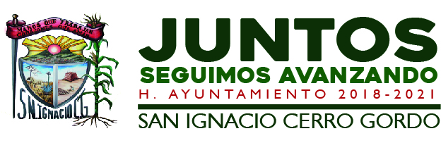

COMITÉ DE TRANSPARENCIA.

NOMBRE | CARGO | CORREO ELECTRONICO Y TELEFONO
Lic. José Cleofás Orozco Orozco. | Presidente del Comité de Transparencia | 348 716 3000 ext. 2002 lic.cerro_gordo@hotmail.com
L.C.P Tania Isabel Orozco Castellanos. | Contralor del Comité de Transparencia. | 348 716 3000 ext. 2009 lcptaniaoc@gmail.com
C. Mariana Vargas Campos. | Secretaria y Titular de la Unidad de Transparencia. | 348 716 3000 ext. 3008  mariana_dcof@hotmail.com

